

高爾夫》亞巡賽資格考泰國登場，各路選手爭取三十五強
羅開Golf 頻道2020年2月10日 下午3:14
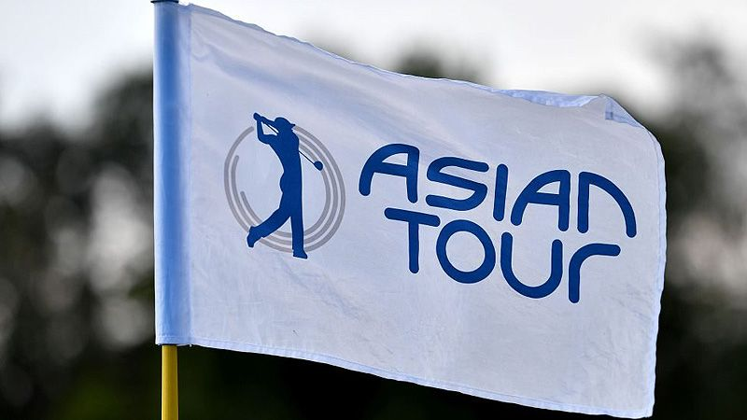
【羅開新聞中心Minsey Weng綜合報導 圖／Asian Tour】2020年的亞巡賽季已經安排兩場比賽了，分別為Hong Kong Open（香港公開賽）和SMBC Singapore Open（新加坡公開賽），不過第十六類別的參賽排序名單僅僅填入發展賽二至五名的畢業生，另外還有從資格考出線的三十五張工作權，下週將在泰國華欣的Lake View Resort and Golf Club（湖景高爾夫俱樂部）出爐。
和過去一樣，亞巡資格考之爭仍採取兩階段競技，其中第一階段的Ａ賽程上個月已經在湖景落幕，共有五十三人應戰，最後取十五位選手晉級下週的最後決戰，包括出身苗栗苑裡、全國花園鄉村俱樂部的台灣職業新鮮人許閎軒，初登場打出低於標準桿一桿的二百八十三桿，並列第四過關。
相隔一個月，第一階段的另一部分行程即將展開，本週分別在湖景俱樂部的AB和CD球場進行，總參賽人數為二百六十一人，通過測試才能在下週爭取2020年球季的工作權，屆時前三十五名依序排入亞巡賽第十六類別的參賽名單。
亞巡賽的年度第三場正式比賽是二月底和澳巡賽共站的New Zealand Open presented by Sky Sport（紐西蘭公開賽），資格考排名領先者或有機會取得一席之地，不過隨著Malaysian Open（馬來西亞公開賽）在睽違四年後重返亞巡賽，而且還是一場百萬美元級的純亞巡賽，所有畢業生可望均能取得一席之地。
除了馬來西亞之外，上半季還有Royal's Cup（皇家盃）和Bangabandhu Cup Golf Open（孟加拉公開賽）兩場純亞巡賽，非種子選手只要打出好成績，下半季將能獲得更前面的參賽排序。

